Filtro de Ruídos dos Motores DC de até 20A
Os motores DC são extremamente ruidosos devido ao atrito entre as palhetas das palhetas do rotor com as escovas de carão, note que quando o motor é ligado é possível vais muitas faíscas nestes contatos. Estas faíscas geram muitos ruídos eletromagnéticos e se esses ruídos não forem atenuados ou eliminados de preferência, o circuito eletrônico vai ter mau funcionamento.
Quanto mais veloz, potente o motor mais ruídos geram.
As técnicas aqui apresentada se aplica a motores de até 20A de dois terminais.
1 – Sempre trace os fios que alimentam o motor, isto aumenta a área de contato criando um capacitor;
2 – Separe as fontes de alimentação do motor e dá eletrônica, e as fontes devem ser bem filtradas;
3 – Utilize diodos de flyback para quando a chave que liga o motor não receba a corrente contra eletromotriz de volta quando é desligada. A corrente é gerada pelo motor quando recém desligado devido a sua inércia de movimento criando faíscas ou arcos. O diodo flyback deixa passar essa corrente de volta para o motor até o movimento cessar.
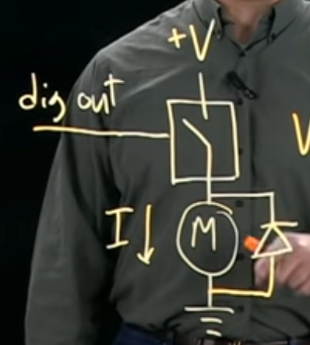
4 – Utilize capacitores em paralelos ao motor, e em alguns casos utilizar indutores sem série fazendo um filtro tipo PI. Os capacitores devem ter tensão mínima igual ao do motor, entretanto a capacitância depende da intensidade do ruído. Capacitores entre 0.1uF até 10uF resolvem a maioria dos casos, porém e sempre na base da tentativa e erro. Se utiliza PWM o valor do capacitor não pode matar o sinal dele:
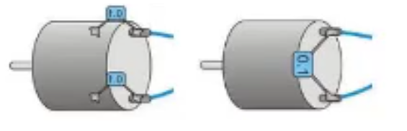
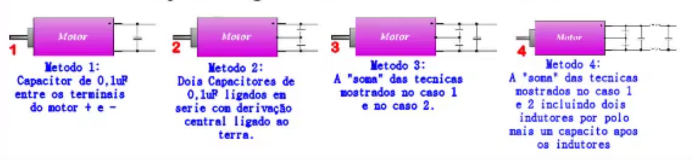
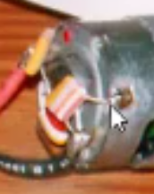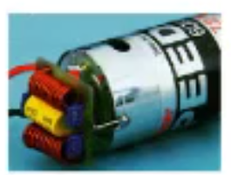
Quanto mais longo for o fio maior será a incidência dos ruídos e pode ser necessário a utilização de mais capacitores de desacoplamento.
Motores ESC, motores de três fios
Os motores de alto rendimento e velocidade utilizados em aeromodelismo, automodelo e drones são conhecidos como motores ESCs. Geralmente as controladoras e motores já vem com os devidos filtros internamente.

